**PRESSMEDDELANDE**

2013-11-05

#### Dubbla utmärkelser i enastående företagande

# Novacura utses till både Gasell och Superföretag

**Göteborgsföretaget Novacura har av oberoende granskare prisats för utmärkt företagande. Dagens Industri tilldelar Novacura utmärkelsen Gasell 2013 och Veckans Affärer, i samarbete med Bisnode, utser it-företaget till Superföretag 2013.**

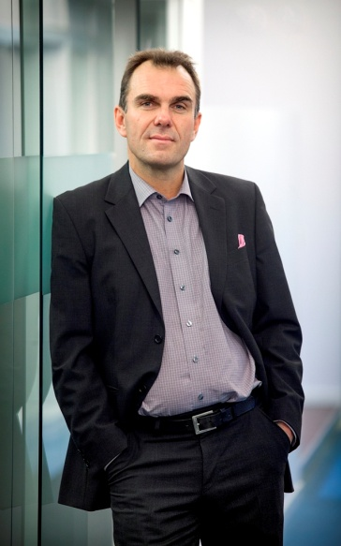**– Jag är stolt över både utmärkelserna och mina medarbetare. Vi arbetar hela tiden för att ge våra kunder det bästa vi kan inom processförbättring, här får vi en kvittens på att vi fyller den funktionen på marknaden, säger Johan Melander, vd för Novacura.**

It-företaget Novacura från Göteborg effektiviserar och förenklar företags processer med hjälp programvaran Novacura Flow. Förra året blev Novacura utsett till Gasellföretag av Dagens Industri, vilket imponerande nog upprepas i år. Dessutom har Veckans Affärer granskat företaget och utsett Novacura till Superföretag 2013.

– Vi ser varje dag hur våra tjänster hjälper människor och företag till bättre arbetsliv och mer lönsamma processer och det ska vi fortsätta att leverera – verklig processförbättring framför allt inom fältförsäljning, fältservice, logistik, produktion, anläggningsintensiv projektverksamhet, säger Johan Melander.

Dagens industri utser en Gasell utifrån följande kriterier:

* Omsättning som överstiger 10 Mkr
* Minst tio anställda
* Minst fördubblat sin omsättning, om man jämför det första och det senaste räkenskapsåret

Johan Melander, vd på Novacura, ser utmärkelserna som en kvittens på att Novacura arbetar på rätt sätt.

* Ökat sin omsättning varje år de senaste tre åren
* Ett samlat rörelseresultat för de fyra räkenskapsåren som är positivt
* I allt väsentligt vuxit organiskt, inte genom förvärv eller fusioner
* Sunda finanser

Veckans Affärer rankar i samarbete med Bisnode årets Superföretag. Av Sveriges ca 350 000 aktiebolag var det bara 366 företag som kvalificerade sig till Superföretagen 2013. Modellen som används tar hänsyn till och väger samman följande faktorer:

* Tillväxt
* Vinst
* Avkastning
* Effektivitet
* Kapitalstruktur
* Finansiering

Mer om  
Superföretagen [www.bisnode.com/superforetagen](http://www.bisnode.com/superforetagen)  
Gasellerna [www.di.se/gasell](http://www.di.se/gasell)

För ytterligare information

Johan Melander, vd Novacura, 073-850 11 11, [johan.melander@novacura.se](mailto:johan.melander@novacura.se)

Magnus Sjöbäck, pressansvarig Novacura, 070-445 15 99, [magnus@sjoback.se](mailto:magnus@sjoback.se)